
Konspekt lekcji
- Temat lekcji: Poznajemy otaczające nas drzewa – zajęcia terenowe w Zespole Pałacowo-Parkowym w Żmigrodzie.
- Czas trwania lekcji: 90 minut.
- Uczestnicy: klasy I gimnazjum
- Cel ogólny: Poznanie roślin występujących w Zespole Pałacowo-Parkowym
w Żmigrodzie.
- Cele szczegółowe:
- pogłębianie wiedzy botanicznej
- kształtowanie motywacji do poznawania otaczających nas roślin
- rozwijanie pracy w grupie
- doskonalenie prezentowania pracy własnej
- Środki dydaktyczne:
- Krzyżówka
- Mapa z przebiegiem ścieżki
- Formy pracy:
- grupowa
- zespołowa
- Struktura lekcji:
  - Faza wprowadzająca
    - Czynności organizacyjne: przywitanie, zapoznanie z celem lekcji i formą pracy na zajęciach terenowych.
  - Faza realizacyjna
- Uczniowie zapoznają się z przebiegiem ścieżki edukacyjnej (otrzymują mapy).
- Nauczyciel dzieli uczniów w pary i rozdaje krzyżówki.
- Nauczyciel wyznacza czas pracy – 40 minut
- Uczniowie spacerując po parku wyszukują na tabliczkach informacje potrzebne do uzupełnienia krzyżówki.
  - Faza podsumowująca:
- Uczniowie kolejno prezentują rozwiązania krzyżówki.
- Nauczyciel ocenia pracę uczniów.
- Uczniowie oceniają lekcję

Wyszukaj informacje na ścieżce edukacyjnej
i uzupełnij krzyżówkę

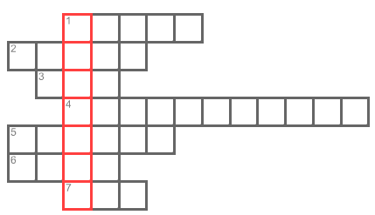

- Kolor kwiatów złotokapu pospolitego
- Jak inaczej zwany jest wiąz szypułkowy
- Drzewo iglaste z nasionami otoczonymi czerwonymi osnówkami
- Inna nazwa robinii akacjowej
- Drzewo z dużymi liśćmi i owocami w postaci długich strąków
- Roślina, której okrągłe i czerwone owoce wykorzystywane są w lecznictwie
- Jeden z dwóch pomników przyrody w Zespole Pałacowo-Parkowym
Przebieg ścieżki edukacyjnej

Przebieg ścieżki edukacyjnej

